目 录

一、概述----------------------------------------------------------------------------1
二、特点----------------------------------------------------------------------------1
三、主要技术参数----------------------------------------------------------------1
四、基本工作原理----------------------------------------------------------------2
五、结构及组成示意------------------- ------------------------------------------2
六、安装步骤----------------------------------------------------------------------3
七、系统操作及窗口说明-------------------------------------------------------7
八、实验步骤----------------------------------------------------------------------7
九、常见故障及排除-------------------------------------------------------------8

- 概述

本公司生产的系列智能测硫仪，主要用于检测煤炭、钢铁和各种矿物质中的全硫含量，是煤炭、电力、化工、建材、冶金、地质勘探、商检、环保检测等部门化验时的优选必备仪器。
该仪器是依据GB/T214-1996库仑滴定法而设计的，是在KZDL系列、以及现有国内其他测硫仪的基础之上改进研发而成的。改善了KZDL系列线性不好，零点漂移，需手动控制电解开关，手动调节炉流等不足之处。该仪器采用美国德州仪器的M430 CPU进行控制，新增加了自动控制电解开关、PID模式控制炉流等诸多自动控制功能；并由微处理器对测试数据进行多种校正和处理，使得化验数据稳定，一致性好，化验结果的准确度和精确度优于国标GB/T214-1996 要求，且大屏幕汉字显示，屏幕触控灵敏，人机界面友好，操作简单，易学好用，自动化程度较高，体积小巧等诸多优点，是目前实验室较理想的测硫仪。

- 特 点

本仪器与同类测硫仪相比，具有如下特点：
- 人机界面友好，操作简单易学好用。
- 炉温采取PID模式控制炉流，控温精度高，可有效保护硅碳管，延长使用寿命。
- 设定炉温，修正等可直接通过屏幕输入改变。
- 自动控制电解的开与关，不会因开关机的顺序而产生过电解现象。
- 做化验过程中可以随时查看炉温、炉流、指示电压、进程时间及含硫量，试验过程一目了然。
- 自动判断滴定终点，缩短实验时间，提高工作效率。
- 输入水份值，可计算并打印干基含硫量。
- 记忆最新的40个历史记录，并可随时打印历史记录。

三、主要技术指标

【1】全硫的测量范围：0-10%
【2】试样燃烧分析时间3--8分钟，，自动判断滴定终点并返回。
【3】控温：500-1150摄氏度可控 ±3℃。测温：精度0.5级；加热体为硅碳管，高温区长度≥90毫米，温度为1050℃±5℃(根据需要可调节温度)。
【4】升温速度：25--30℃/分，约35分钟可达1200℃。
【5】电解池：容积为450毫升，金属铂电极。
【6】仪器的稳定性：开机1分种之内进入稳定状态。
【7】额定供电电源：220V±20% 50Hz.

四，工作原理

化验样品在1050℃高温条下，在净化过的空气流中燃烧，煤中各种形态的硫均被燃烧分解出来，被空气流带到电解池内与水化合生成H2SO3，由于其破坏了电解池内原有的碘-碘离子对的动态平衡，仪器便立即输出电流电解碘化钾溶液生成碘，去恢复原来的动态平衡，也就是GB/T214-1996中的库仑滴定。恢复到原来的动态平衡所耗用了多少电流，与化验样品中燃烧分解的硫有关系，它可由微处理器测量并计算出来。

五、结构介绍

该仪器由空气净化区、控制区 、燃烧炉、电解池和搅拌器等部分组成。
【1】 空气净化区： 该部分由电磁泵、流量计、干燥器、等。
1、 电磁泵：分别使空气进出，提供空气流循环动力。
2、 干燥器：主要是除去空气中的酸性气体和水分等杂质。由于从电解池中抽出的空气水份量大，故需经常烘烤和更换硅胶。
3、 流量计：空气流动大小的指示。
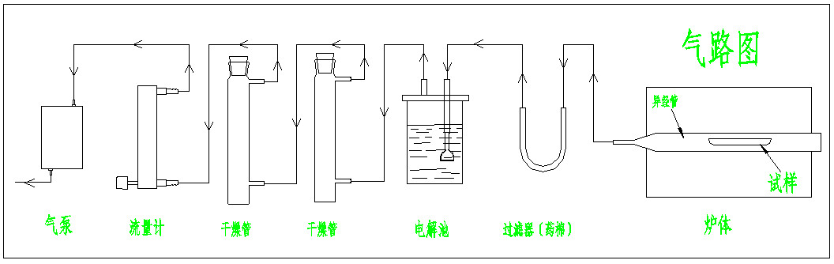
【2】 控制器
包括温度控制器、库仑积分器和程序控制器。
【3】 燃烧炉
本仪器采用管式高温炉为燃烧炉,其加热元件硅碳管,型号为￠40/30×2 。其结构如图所示。
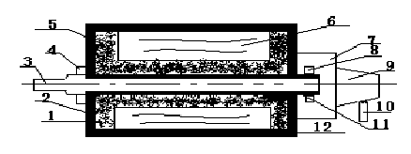

1、刚玉挡板 2、炉盖 3、刚玉异径管4、固定夹
5、刚玉护管 6、保温棉 7、散热罩 8、电极片
9、炉口 10、导气管 11、硅碳管 12、炉体

【4】电解池和搅拌器
电解池用有机玻璃制成，容积为450毫升，有一对电解电极和一对指示电极，上盖与其壳体用橡胶密封圈密封。 电解池壳体一侧装有一烧结玻璃熔板气体过滤器，将燃烧后放出的气体喷成细雾状。 在电解池内放一搅拌棒，用于搅拌电解液使化合反应充分，均匀。

六 触摸屏操作说明
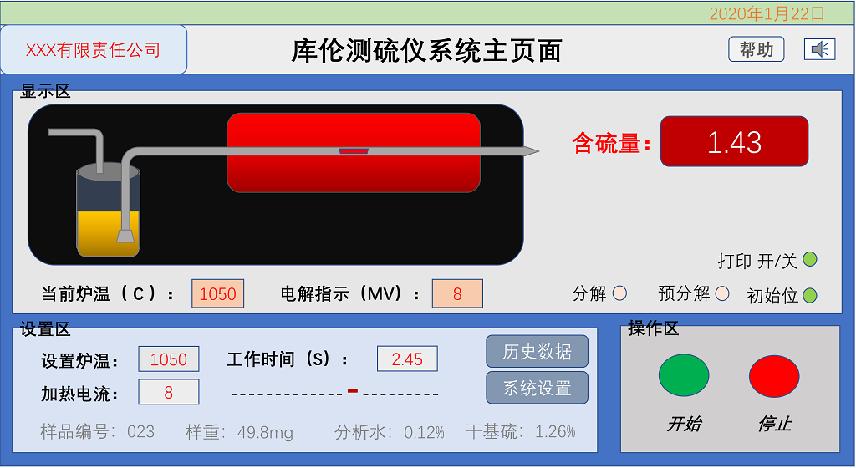

进入主页面后点击开始，进入参数界面如（图1），可输入实验编号、实验重量如（图3）、水份。确定后显示（图2）。

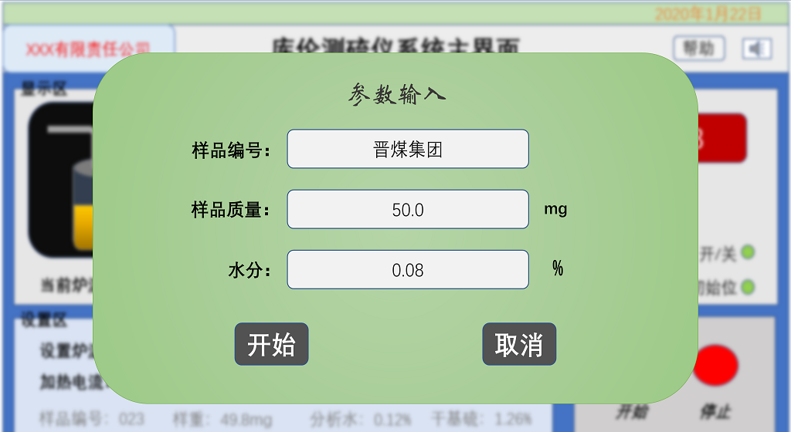
（图1）

输入编号（图2）
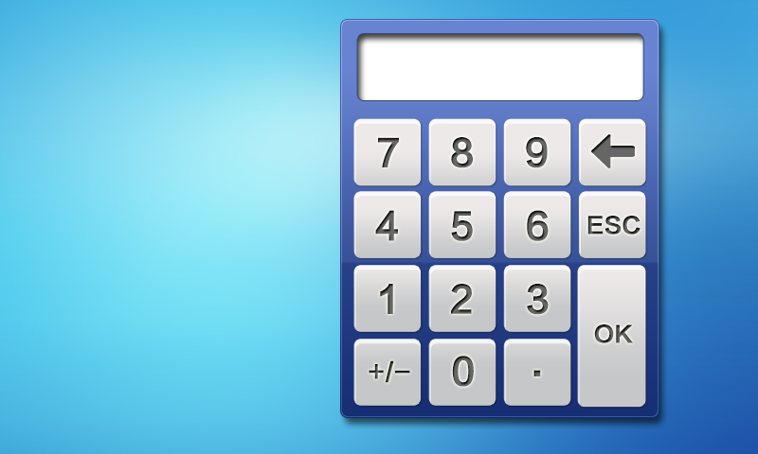
输入样号（图3）
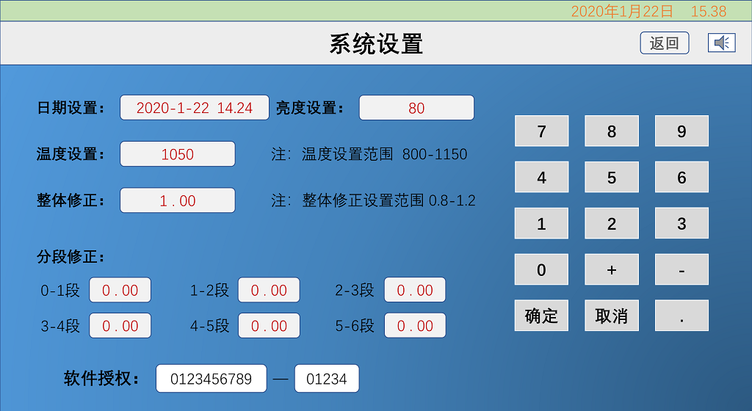
（图4）

进入系统设置后如（图4），可进行设置炉体温度、修改整体系数、设置完成点击右上角的返回键，即可自动保存并返回上层界面。

关于整体系数：
本仪器可通过触摸屏修正做硫的整体偏高，或偏低。相当于老硫的内部整体增益电位器，计算机将库仑积分计数值乘以整体增益系数作为结果值显示并参与计算，从而达到整体修改做硫结果的整体偏高，或偏低的效果。若整体增益系数K=1.00时，将不改变计数值，结果值等于计数值。若整体增益系数K<1.00时，结果值将小于计数值，从而可达到做硫结果整体的偏低。若整体增益系数K>1.00时，结果值将大于计数值，从而可达到做硫结果整体的偏高。

如何计算整体增益系数？
1：公式：
新整体增益系数=老的整体增益系数+(标样值—实际值)/ 实际值
2：举例：
仪器当前的整体增益系数K=1.00，做 标样值为1.41的硫，结果却为1.35左右时,可通过修改整体增益系数K,达到结果偏高接近标样值的效果：
新整体增益系数=1.00+(1.41-1.35)/1.35=1.00+0.06/1.35=1.00+0.04
=1.04

结果：只要将仪器当前的整体增益系数修改为新的整体增益系数K=1.04，就能达到结果接近 标样值的效果。

关于分段修正的偏差表：
本仪器也可单独修改某一段的偏差，使结果更加接近 标样值的效果。过程为结果值在某一段加减该段的偏差， 从而达到修改该段做硫结果的偏高,或偏低的效果。 正的偏差 ，结果加偏差 值，从而达到该段硫结果偏高。 负的偏差 ，结果减偏差 值，从而达到该段硫结果偏低。

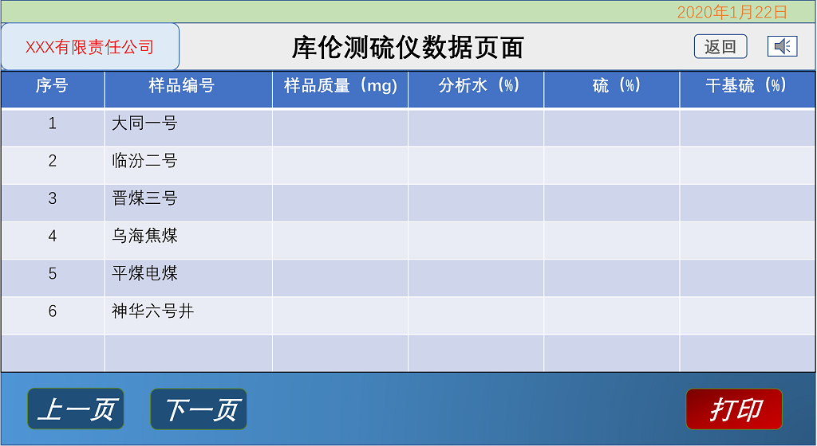

历史数据如图，可以查询历史记录。单击某一条数据或多条数据，序号前面会变成绿色圆点，代表选中，点击打印键。即可打印历史记录

七、安 装

【1】将仪器摆放在工作台上。打开仪器后盖，将硅碳管放入炉体，小心接好硅碳管引线，通过负载线接到接线端上。将异径管插入硅碳管内。
【2】将热电偶插入炉体表面热电偶孔，插到底然后退出约2mm固定即可。热电偶线分别接热电偶正负端上。（区分热电偶正负端）
【3】把电解池的航空插头插入净化区的航空插座内。
【4】空气管连接。按空气净化装置示意图将净化装置进气口用乳胶管与电解池盖上出气口连接；将净化装置上的出气口用乳胶管与燃烧炉连接；将炉体左端异径管，用硅胶管与电解池进气口连接。
【5】安装送样棒和石英舟。把送样棒拧入磁条。使送样棒对准炉门并在一条直线上以使送样顺利。接着调整送样棒与高温炉距离，保证石英舟的中部在1150℃处。
【6】电源线的连接：仪器后面板上的电源线都接到220V电源插座上。
【7】首次安装使用时，应进行气密性检查，具体见《常见故障的排除》章节。

八、使用方法

【1】接通电源，燃烧炉自动升温到设定温度处并恒温。
【2】加装电解液。在试验之前，须先打开气泵、搅拌器。流量计指示应在0.8~~1.2之间，一般为1.0。搅拌器的速度一般在500转/min左右为好，不能调的过慢、过快。过慢电解液搅拌不均匀，试验结果不准确。过快会失步，试验结果也不准确。
【3】输入三位数的样重为00.0，石英舟上不放煤样，按下“确认”，可进行送样机构的调试，此时将不进行库仑滴定，不会出现过电解现象。计算机将自动启动送样机构在1150℃处停留，这时可按下“返回”按扭强制返回。
若送样机构有问题，具体排除详见《常见故障的排除》章节。
【4】在瓷舟上称取50．0毫克左右的煤样，上面覆盖一层三氧化钨，将瓷舟放入石英舟上，置入三位数的样重，按下“ok”按扭，整个试验过程由计算机控制，按预先写入的程序执行。分别在500℃处停留，然后自动控制送样机构逐步达到1150℃，并在此停留,最长到9分钟。试样经充分燃烧分解后，计算机会自动判断出库仑滴定终点并提前返回。待石英舟和瓷舟自动返回到原位后，打印机将打印出结果，本次煤样试验完毕。
【5】本仪器为防止出现过电解现象，由计算机自动控制电解开关的开和关。故尔在试验之前，须先打开气泵、搅拌器，然后再置入三位数的样重并按下“送样”按扭，开始整个试验过程。
【6】每次首个试验时，指示电压一般小于35mV,故应加烧1-2个废样，以使电解液中碘-碘离子对的电极电位校正到仪器所需的数值。
【7】 试验最好连续进行，如中间间隔时间较长，指示电压若小于35mV,在试验前需加烧一个废样。
【8】 试验完后，应先关闭气泵、搅拌器，再关闭电源开关。若长期不用可放出电解液，并用蒸馏水把电解池清洗干净。
附：
1、关于的电解液配制
称取6克碘化钾，6克溴化钾，溶于250-300毫升蒸馏水中，然后加10毫升冰乙酸即可。 电解液可重复使用，用的时间长短根据重复使用次数和试样含硫量高低而定。电解液的PH值在1-3级时，可以使用，但PH值小于1时，应重新配制电解液。
2、关于煤样的制备
在试样称量前，应尽可能的将试样瓶内的试样混和均匀，最好用手捏住带盖的试样瓶上方，手腕自上而下的做圆周运动，切勿上下摇动试样瓶。或打开瓶盖用称样勺搅拌试样。试样充分混和是确保结果精确和准确的关键。

九、常见故障的排除

温度控制类

通电后仪器不升温

否
固态继电器的指示灯亮吗？ 显示炉温大于设定炉温吗？

是 是 否

1：保险管是否损坏
2：硅碳管是否损坏 重新修改设定炉温 主板损坏
3：硅碳管上的连接线接触不好

炉温一直显示1996°C

否
短接仪器后面板的热偶插孔显示有变化吗？ 主板损坏

是

1：热偶开路
2：热偶到仪器后面板的热偶插孔连接线开路

炉温一直显示室温，而炉膛内温度却很高

否
断开仪器后面板的热偶连线显示为1996吗？ 主板损坏

是

1：热偶反接
2：热偶短路
3：热偶到仪器后面板的热偶插孔连接线短路

仪器精密度评价
为保证仪器的精度最好在预热20分钟之后进行，并且已通过做废样使得电解液达到平衡（测硫仪做出非零结果）
St,% | 重复性St,ad,% | 再现型St,d,%
<1 | 0.05 | 0.10
1—4 | 0.10 | 0.20
>4 | 0.20 | 0.30

测硫仪装箱单

序号 | 名称 | 单位 | 数量 | 序号 | 名称 | 单位 | 数量
1 | 高温炉 | 台 | 1 | 14 | 瓷舟* | 个 | 10
2 | 控制器 | 台 | 1 | 15 | 打印纸* | 卷 | 2
3 | 净化搅拌装置 | 台 | 1 | 16 | 止水夹* | 个 | 1
4 | 电解池 | 个 | 1 | 17 | 保险管(1A)* | 个 | 3
5 | 硅碳管 | 支 | 1 | 18 | 保险管(20A)* | 个 | 5
6 | 刚玉异径管 | 支 | 2 | 19 | 标样、三氧化钨* | 份 | 1
7 | 铂铑—铂热电偶* | 支 | 1 | 20 | 送样棒 | 根 | 2
8 | 玻璃阀门* | 支 | 1 | 21 | 乳胶管 | 米 | 1.5
9 | 石英托盘* | 支 | 2 | 22 | 硅胶管 | 米 | 0.5
10 | 小胶塞（00号）* | 个 | 2 | 23 | 电源线 | 套 | 1
11 | 搅拌棒* | 个 | 2 | 24 | 硅碳管连接线 | 套 | 1
12 | 热电偶导线* | 根 | 2 | 25 | 硅胶 | 瓶 | 1
13 | 电解液 | 份 | 1 | 26

